TESOROS DE COSTA RICA
SOLO SERVICIOS
08 DÍAS / 07 NOCHES
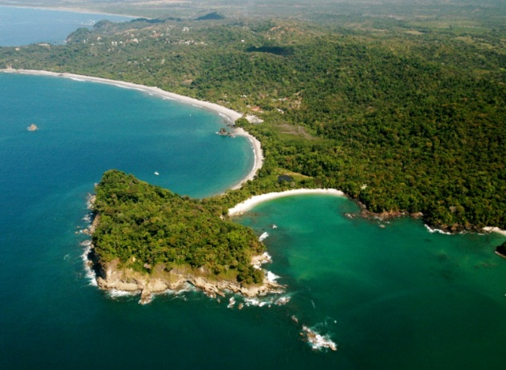

Programa incluye:

- Traslado Aeropuerto / Hotel / Aeropuerto en servicio regular
- 01 noche de alojamiento en San José.
- 02 noches de alojamiento en Arenal.
- 01 noche de alojamiento en Monteverde.
- 02 noches de alojamiento en Manuel Antonio.
- 01 noche de alojamiento en San José.

PRECIO POR PERSONA EN DOLARES AMERICANOS:

HOTELES | MON | Simple | Doble | Triple | Chld | VIGENCIA
TEMPORADA | USD | 1241 | 765 | 654 | 352 | 02ENE-31OCT

NOTAS IMPORTANTES:

Referente al paquete:

- Para viajar según vigencia de cada hotel (Ver Cuadro)
- Tarifa de Niño hasta los 10 años.
- Aplica suplemento para pasajero viajando solo. Mínimo 02 paxs.
- No incluye Impuestos de salida de Costa Rica $29.00 por persona

ITINERARIO

DÍA 1 LLEGADA A SAN JOSÉ
Nuestro representante local le trasladará desde el Aeropuerto Internacional hacia el hotel en San José. 01 noche de alojamiento en hotel Sleeep In o similar.

DIA 2 SAN JOSE - ARENAL (D)
A la hora acordada, un representante local le trasladará hacia la zona del Arenal, pasando por las montañas del Valle Central y recorriendo hermosos paisajes de plantaciones agrícolas y fincas de ganado hasta llegar al hermoso pueblo de La Fortuna, hogar del majestuoso Volcán Arenal, alrededor del mediodía. Alojamiento en Hotel Casa Luna o similar.

DIA 3 ARENAL (D)
Día libre para disfrutar de las instalaciones del hotel o tomar alguna actividad opcional.

DIA 4 ARENAL - MONTEVERDE (D)
A la hora acordada, un representante local le recogerá en el hotel y le trasladará hacia la zona de Monteverde; el recorrido será en bus primero y bote a través del Lago Arenal en servicio compartido (Lake Crossing), llegando a Monteverde cerca del mediodía. Alojamiento en Monteverde Cloud Forest Lodge o similar.

DIA 5 MONTEVERDE - MANUEL ANTONIO (D)
A la hora acordada, un representante local le recogerá en el hotel y le trasladará hacia la zona de Manuel Antonio, ubicado en la costa del Pacífico Central, Puntarenas, llegando alrededor de la 13:30 hrs. 2 noches de alojamiento en el Hotel Tabulia o similar.

DIA 6 MANUEL ANTONIO (D)
Día libre para disfrutar de la playa o de alguna actividad opcional.

DIA 7 MANUEL ANTONIO - SAN JOSE (D)
A la hora acordada, un representante local le recogerá en el hotel y le trasladará hacia la ciudad de San José, llegando alrededor del mediodía.

DIA 8 SAN JOSE- AEROPUERTO
A una hora conveniente, nuestro representante le trasladará al aeropuerto de San José para tomar el vuelo de regreso a casa.

GENERALES:

- Tarifas 10% comisionables (descontando impuestos). $5 dólares de incentivo por pax.
- Tarifas NO son válidas para: Semana Santa, Fiestas Patrias, Navidad, Año Nuevo, grupos, fines de semana largos, días festivos en Perú y en destino, ferias, congresos y Blackouts.
- Tarifas solo aplican para peruanos y residentes en el Perú. En caso no se cumplan el requisito, se podrá negar el embarque o se cobrara al pasajero un nuevo boleto de ida y vuelta con tarifa publicada y en la clase disponible el día del vuelo.
- No reembolsable, no endosable, ni transferible. No se permite cambios.
- Precios sujetos a variación sin previo aviso, tarifas pueden caducar en cualquier momento, inclusive en este instante por regulaciones del operador o línea aérea. Sujetas a modificación y disponibilidad al momento de efectuar la reserva. Consultar antes de solicitar reserva.
- Los Pasajeros que no se presenten en recepción en el horario marcado (Traslados o Tours), la empresa entenderá que han desistido del mismo. No correspondiendo reintegro alguno, ni reclamos posteriores.
- Servicios de este programa son en Regular, por lo que se realizan en horario diurno, para servicios en horarios nocturnos deberán aplicar suplemento o privado. Consultar.
- Las habitaciones triples o cuádruples solo cuentan con dos camas. Habitaciones doble twin (dos camas) o doble matrimonial, estarán sujetas a disponibilidad hasta el momento de su check in en el Hotel.
- El pasajero se hace responsable de portar toda la documentación solicitada (vouchers, boletos, visas, pasaporte, permisos notariales, vacunas, etc.), no haciéndonos responsable por las acciones de seguridad y control de aeropuerto, por lo que se solicita presentarse con la documentación necesaria al momento del embarque, salida del aeropuerto y en destino. Es indispensable contar con el pasaporte vigente con un mínimo de 6 meses posterior a la fecha de retorno.
- Todos los niños o jóvenes menores de 18 años deberán presentar documento de identificación mismo que estén con ambos padres. Caso estén viajando solamente con uno de los padres la autorización deberá ser con permiso notarial juramentado.
- Impuestos & Tasas Gubernamentales deberán ser pagados en destino por el pasajero.
- Domireps no se hace responsable por los tours o servicios adquiridos a través de un tercero inherente a nuestra empresa, tampoco haciéndose responsable en caso de desastres naturales, paros u otro suceso ajeno a los correspondientes del servicio adquirido. El usuario no puede atribuirle responsabilidad por causas que estén fuera de su alcance. En tal sentido, no resulta responsable del perjuicio o retraso por circunstancia ajenas a su control (sean causas fortuitas, fuerza mayor, pérdida, accidentes o desastres naturales, además de la imprudencia o responsabilidad del propio pasajero). Tipo de cambio s/.3.50 soles.
- Tarifas, queues e impuestos aéreos sujetos a variación y regulación de la propia línea aérea hasta la emisión de los boletos.
- Precios y taxes actualizados al día 15 de Marzo del 2019.

